**江苏省仪征中学2022—2023学年度第二学期高一地理学科作业**

**第三单元第二节——工业的区位选择1**

研制人：闫玉莹 审核人：李凡

班级：________姓名：________学号：________时间：3月27日 作业时长：10分钟

**【课后检测】（★为选做题）**

下表示意M工业的区位要求及甲市发展该工业的地方条件(“”表示指向型因素，“×”表示重要因素，“○”表示一般因素)。据此回答1～2题。

|  |  |  |  |  |  |  |  |
| --- | --- | --- | --- | --- | --- | --- | --- |
|  | 区位因素 | | | | | | |
| 原料 | 劳动力 | 工厂用地 | 燃料 | 交通 | 市场 | 水源 |
| 区位要求 | ○ | ○ | × | ○ | × |  | × |
| 地方条件 | 差 | 差 | 良 | 差 | 优 | 良 | 优 |

1.M工业最可能是(　　)

A．石油化工 B．普通服装制造 C．水果罐头制造 D．有色金属冶炼

2．甲市发展M工业的原料条件不够理想，能对此起到明显改善作用

的是(　　)

A．水源 B．劳动力 C．工厂用地 D．交通

未来的无人机是飞翔的“智能手机”。目前深圳已从全球3C(通信、消费类电子产品)研发制造基地发展成为全球最主要的无人机生产基地。无人机企业已经超过300家，仅消费类无人机就占有全球70%的市场，专业无人机占有国内60%的市场。据此回答3～4题。

3．深圳能够成为全球3C研发制造基地的主要优势条件是(　　)

A．劳动力丰富廉价 B．科技实力雄厚 C．政策支持 D．基础设施完善

4．一架无人机需要2 000～3 000个配件，配件均可从深圳当地采购。无人机企业大量集聚于深圳的主要原因是(　　)

A．减少工人工资开支 B．加快产业升级 C．降低原料和能源消耗 D．加强技术协作和信息交流

5．下图是“某城市布局规划图”，要在A、B、C、D四地区建自来水厂、火力发电站、印染厂、服装厂，并在城郊建立副食品基地以及进行绿化建设。从经济效益、环境因素考虑，回答下列问题。

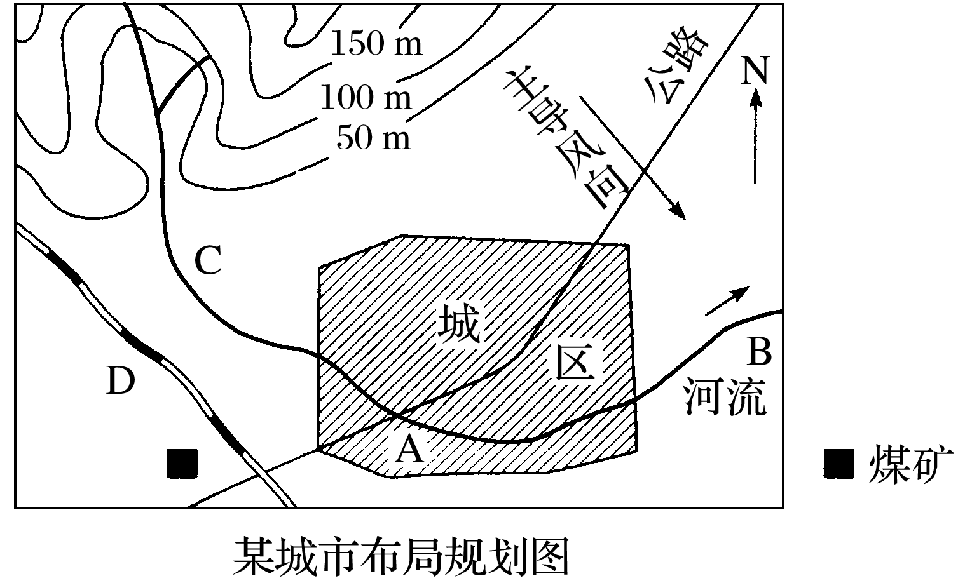

(1)自来水厂建在____________处，理由是_________________________________________________________________________________________。

(2)火力发电厂建在____________处，理由是

_________________________________________________________________________________________。

(3)印染厂建在____________处，理由是

_________________________________________________________________________________________。

(4)服装厂建在____________处，理由是_________________________________________________________________________________________。

(5)副食品基地应建在城市的____________方，理由是_________________________________________________________________________________________。

(6)绿化带布局在城区的________方，理由是_________________________________________________________________________________________。

**江苏省仪征中学2022—2023学年度第二学期高一地理学科作业**

**第三单元第二节——工业的区位选择2**

研制人：闫玉莹 审核人：李凡

班级：________姓名：________学号：________时间：3月28日 作业时长：10分钟

**【课后检测】（★为选做题）**

华为宣布P30系列上市85天(截止2019年6月20日)销量突破1 000万台。作为华为最明星、最爆款的机型之一，P30Pro引起了日本研究机构的兴趣，他们对了P30Pro进行拆解，对全部1 631个元器件的绝大部分分类统计如下表。据此完成1～2题。

|  |  |  |  |  |
| --- | --- | --- | --- | --- |
| 国家和地区 | 零部件价值(美元) | 零部件价值(%) | 零部件数量(种) | 零部件数量(%) |
| 中国大陆 | 138.61 | 38.1 | 80 | 4.9 |
| 中国台湾 | 28.85 | 7.9 | 83 | 5 |
| 美国 | 59.36 | 16.3 | 15 | 0.9 |
| 日本 | 83.71 | 23 | 869 | 53.2 |
| 韩国 | 28 | 7.7 | 562 | 34.4 |

1.华为从美、日、韩等多个国家和地区采购零部件是(　　)

A．为了协调企业外部关系 B．为了大幅度降低产品成本

C．为了学习其他国家或地区先进技术 D．产业分工需要，利于提高企业效益

2．2019年年初为打压华为，高通、美光等美国企业停止向华为提供芯片等核心零部件，主要是依托其(　　)

A．有雄厚的资金与经济实力 B．强大的产品生产加工能力

C．具有核心技术与设计能力 D．掌控终端产品的销售市场

非洲的马达加斯加(约12°S～26°S)于1991年开设免税工业区，吸引国际投资，产业以纺织、普通服装制造为主。1997年，我国某羊绒企业在该免税工业区投资办厂，生产羊绒衫等纺织品，产品直接面向欧美市场。当时欧美对进口我国纺织产品设置配额，而对产自非洲的同类产品没有此限制。据此完成3～5题。

3．除政策优惠外，马达加斯加吸引国际纺织、服装类企业来投资办厂的主导因素是(　　)

A．交通 B．劳动力

C．资源 D．技术

4．导致马达加斯加对羊绒衫几乎没有市场需求的主要因素是(　　)

A．居民收入 B．文化传统

C．国家政策 D．气候

5．当时，我国该羊绒企业在马达加斯加兴办工厂，主要目的是(　　)

A．增加产品销量 B．接近消费市场

C．提高设计水平 D．增加当地就业

2020年1月下旬以来，新冠肺炎病毒蔓延传播，在党中央统一领导指挥下，白衣战士、各行各业的工作人员迅速响应，积极行动，驰援武汉。诸多行业如石化、家电、汽车制造、电子产品制造、服装企业、母婴行业等也迅速建成全自动口罩生产线，加入了口罩生产的行列。这些无不凝聚着中国力量，体现着中国速度，诠释着中国精神。据此完成11～13题。

**（★选做题）**11．疫情爆发后，诸多行业能够迅速转型加入口罩生产行列的主要原因是(　　)

A．产业间关联度高 B．生产技术成熟

C．国际市场需求大 D．劳动力成本低

**（★选做题）**12．2020年3月4日，中国口罩产量产能已双双过亿，这将迅速提高我国(　　)

A．抗击疫情能力 B．工业化水平

C．交通运输能力 D．科技研发水平

**（★选做题）**13．受疫情防控影响，最有可能得到发展的行业是(　　)

A．餐饮行业 B．影视行业

C．房地产业 D．互联网业

**江苏省仪征中学2022—2023学年度第二学期高一地理学科作业**

**第三单元第二节——工业的区位选择3**

研制人：闫玉莹 审核人：李凡

班级：________姓名：________学号：________时间：3月30日 作业时长：10分钟

**【课后检测】（★为选做题）**

日本是机器人生产、研发和使用大国，全球工业机器人约有四成产自日本。近年来，日本工业机器人公司纷纷将生产基地转移到中国。作为“世界工厂”的中国将产生新的变化。据此完成1～2题。

1．日本成为机器人使用大国的根本原因是(　　)

A．人口老龄化，劳动力不足 B．技术先进，科技发达

C．矿产储量少，资源不足 D．降低成本，提高利润

2．与日本相比，我国发展机器人产业的主要优势是(　　)

A．科技力量强 B．生产成本低

C．重工业基础好 D．政策支持

**（★选做题）**3．阅读图文材料，完成下列要求。

上海工业发达，是我国最大的综合性工业中心，历史上建设了金山石化、宝山钢铁等大型工业企业(如下图)。近十多年来，我国北京、上海等经济高度发达的大都市，创意产业迅速崛起。创意产业是由个人或小团体，通过技术手段，把文化元素附加到产品之中，进而增加产品价值的产业。一种创意一旦形成产品，例如某种动漫软件成功开发，其效益可以超过数十家工厂。高度繁荣的经济、深厚多元的文化环境、发达的技术和政策扶持是创意产业发展的必要条件。

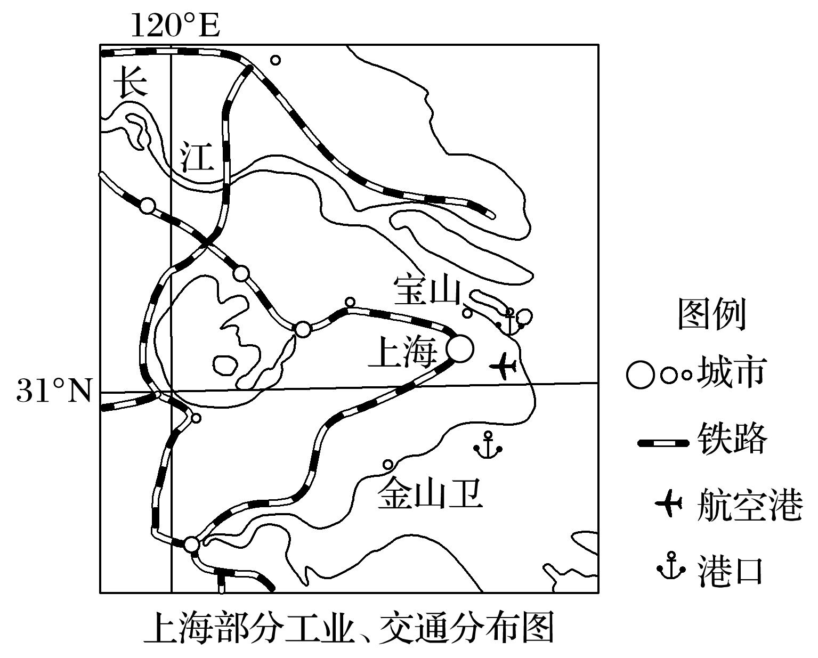

(1)从环境角度说明上海市在金山卫发展石化工业的理由。

(2)分析上海创意产业发展迅速的原因。

(3)简述上海创意产业集中分布在城市中心区的有利条件。

**江苏省仪征中学2022—2023学年度第二学期高一地理学科作业**

**第三单元第二节——工业的区位选择4**

研制人：闫玉莹 审核人：李凡

班级：________姓名：________学号：________时间：3月31日 作业时长：10分钟

**【课后检测】（★为选做题）**

华为作为中国出货量最大的智能手机品牌厂商，近几年一直将其旗舰级智能手机的首发选择在海外市场。华为手机属于华为消费者业务，是华为三大核心业务之一。华为消费者业务在中国、美国、德国、瑞典、俄罗斯及印度等地设立了16个研发中心。据此回答1～2题。

**（★选做题）**1．华为技术有限公司对外投资初期选择巴西、印度等欠发达地区，并没有优先选择发达地区的原因是发达地区(　　)

A．优惠政策较少 B．技术水平较高

C．远离原料产地 D．电信设施完善

**（★选做题）**2．近年来，华为旗舰级智能手机总是选择在欧洲首发，然后在国内发行，原因最可能是(　　)

①全球化战略，欧洲发布有助于品牌建设　②开拓国际市场　③研发中心在欧洲　④国内市场竞争太激烈

A．①③ B．①② C．②④ D．③④

3．阅读图文材料，完成下列要求。(12分)

澳大利亚是一个地广人稀的发达国家。第二次世界大战后，本土汽车生产主要由美日几家大型汽车品牌公司控制，整车和零部件工厂主要布局在墨尔本、阿德莱德和吉朗等地(位置见下图)。1974年澳大利亚汽车生产以47.5万辆的产量居世界第10位。1988年澳大利亚政府开始实施取消进口汽车配额限制并大幅降低关税的政策，使世界各地的汽车大量涌入，原本多样化的本土汽车市场进一步细分，每种品牌和车型的车辆需求都较少，汽车生产成本也居高不下，2016年仅以16.1万辆的产量排在世界第32位。2017年10月20日，最后一条汽车生产线在阿德莱德关闭，宣告本土汽车制造成为历史。

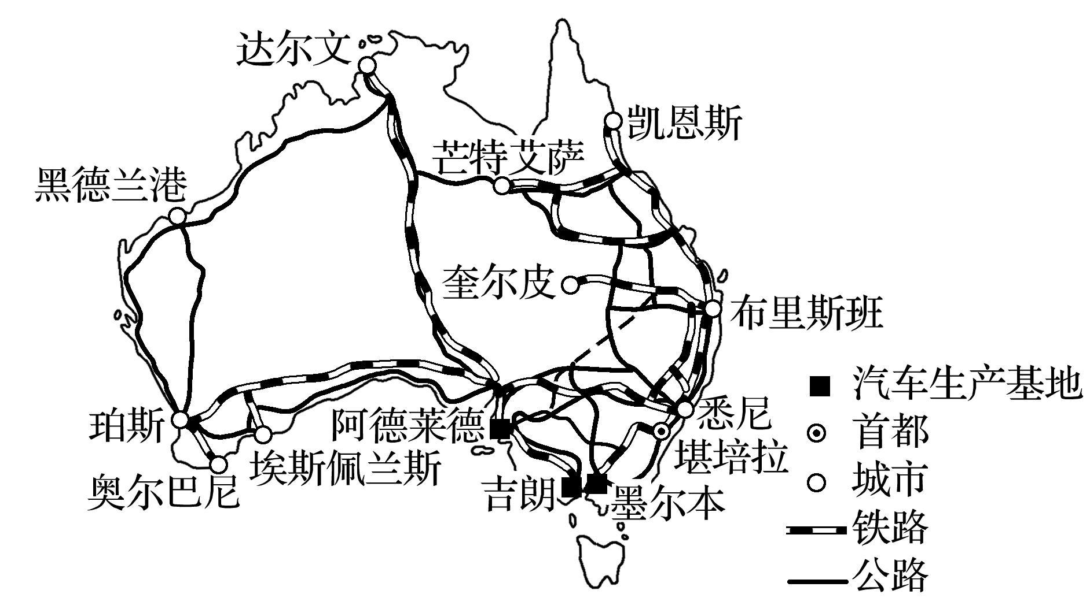

(1)说明澳大利亚汽车生产存续期间，整车和零部件工厂布局在东南沿海地区的有利条件。(4分)

(2)分析澳大利亚汽车市场对每种品牌和车型的车辆需求都较少的原因。(4分)

(3)简述澳大利亚汽车生产成本居高不下的主要原因。(2分)

(4)指出汽车生产的退出对当地城市经济发展的影响。(2分)

**江苏省仪征中学2022—2023学年度第二学期高一地理补充练习**

**第三单元第二节——工业的区位选择**

研制人：刘婉锐 审核人：李凡

班级：________姓名：________学号：________时间：3月31日 作业时长：10分钟

**【课后检测】（★为选做题）**

1．华为在多国设立研发中心，其中的时尚之都巴黎的研发中心最可能是(　　)

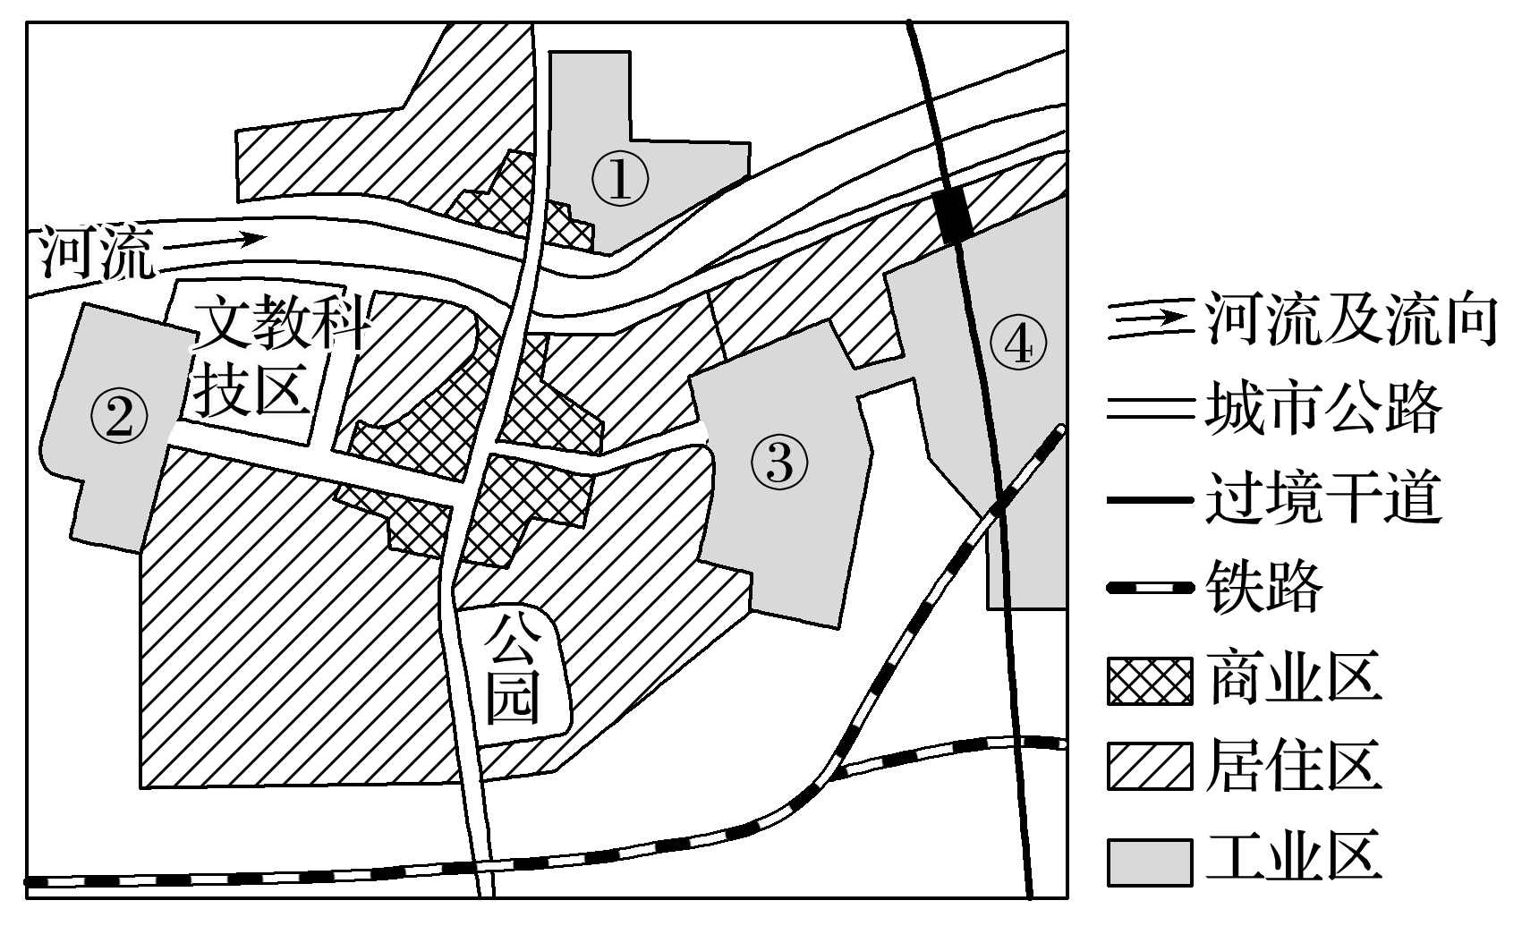A．美学研发中心

B．小型化、质量控制研发中心

C．软件、大数据研发中心

D．操作系统、芯片研发中心

读“某城市及工业布局图”，完成2～3题。

2．图示①②③④四个工业区中适合布局微电子工业的是(　　)

A．① B．② C．③ D．④

3．下列工厂适宜布局在居住区的是(　　)

A．印染厂 B．化工厂

C．水泥厂 D．糕点厂

**（★为选做题）**4.阅读图文材料，完成下列要求。

武汉，中国六大汽车产业集群发展区域之一，享有“中国车都”的美誉。1992年5月，东风汽车公司与法国标致雪铁龙汽车公司签署合资协议，正式组建神龙公司，公司总部落户武汉。同一时期，武汉经济技术开发区也加紧“筑巢引凤”，上汽通用、比亚迪、吉利汽车等品牌纷纷来武汉经济技术开发区布局工厂。如今，仅是在武汉经济技术开发区，便聚集了7家汽车整车企业、12个汽车总装工厂、500多家汽车零部件企业，产业集群效应尤为显著。伴随着以信息技术为核心的产业转型浪潮汹涌来袭，武汉经济技术开发区将培育数字经济和智能制造两大发展新动能，全力推动智能汽车产业发展，实现从“中国车都”向“中国车谷”的跨越。下图示意武汉市位置与交通。

1. 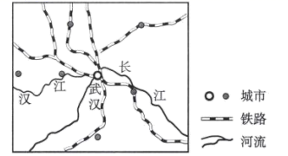分析武汉成为“中国车都”的有利条件。
2. 简述品牌车企纷纷入驻武汉经开区带来的集聚效应。
3. 说明武汉从“中国车都”向“中国车谷”的跨越所带来的积极影响。
4. 请为武汉智能汽车产业发展提出合理性建议。